**ЛР№ 10 Створення друкованих плат в програмному пакеті DipTrace**

**Що повинен містити звіт**

1.Хід роботи

2. Скріншоти робочих областей

3. Висновки

Наприклад, маємо схему зображену на рисунку 1

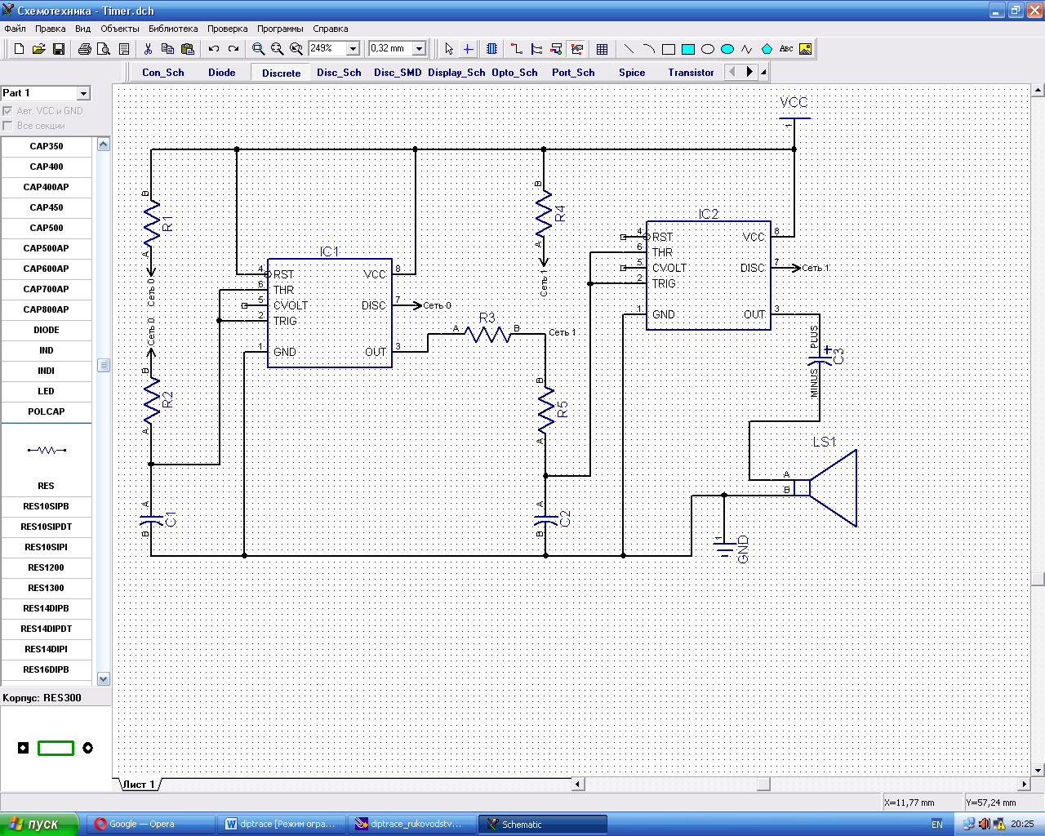

Рисунок 1 – Схема для створення друкованої плати

Кожний елемент схеми повинен мати свій вид корпусу. Вибір корпусу здійснюється в наступному вікні, яке можна отримавши при подвійному клацанні лівою кнопкою миші по вибраному компоненті схеми (рис. 2).

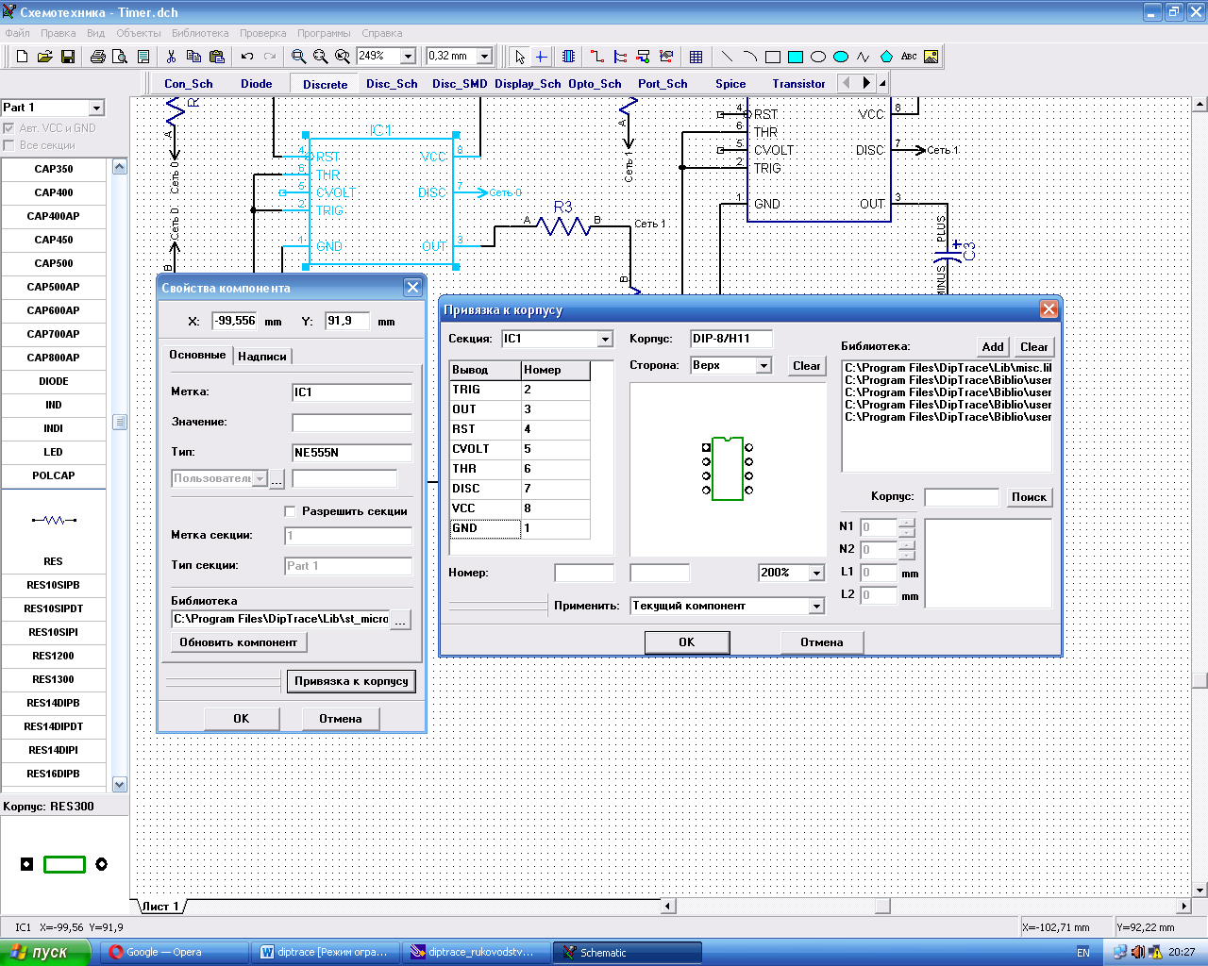

Рисунок 2 – Вибір корпусу елемента

Тип корпусу можна змінити, кляцнувши курсором на надпис «Привязка к корпусу». Для резисторів і керамічних кконденсаторів він вбільшості має тип RES40 або С20, де число означає відстань між виводами.

Якщо корпус є в стандартній бібліотеці, можна зіставити при експортірова-ванні в Редакторі плат (цей спосіб підходить наприклад для потенціометра). Якщо ж у стандартних бібліотеках немає відповідного корпусу, то є 2 виходи:

1) взяти потрібні корпусу з нестандартних бібліотек.

2) 2-ий спосіб, яким вбільшості користуюся, полягає в тому, щоб додати в схему додаткові роз'єми і з'єднати з виводами цих елементів, а потім в Редакторі плат розставляти не елементи, а ці роз'єми, зрозуміло з відповідною номерацією.

Наприклад, ось той гучномовець зі схеми (рис. 3):

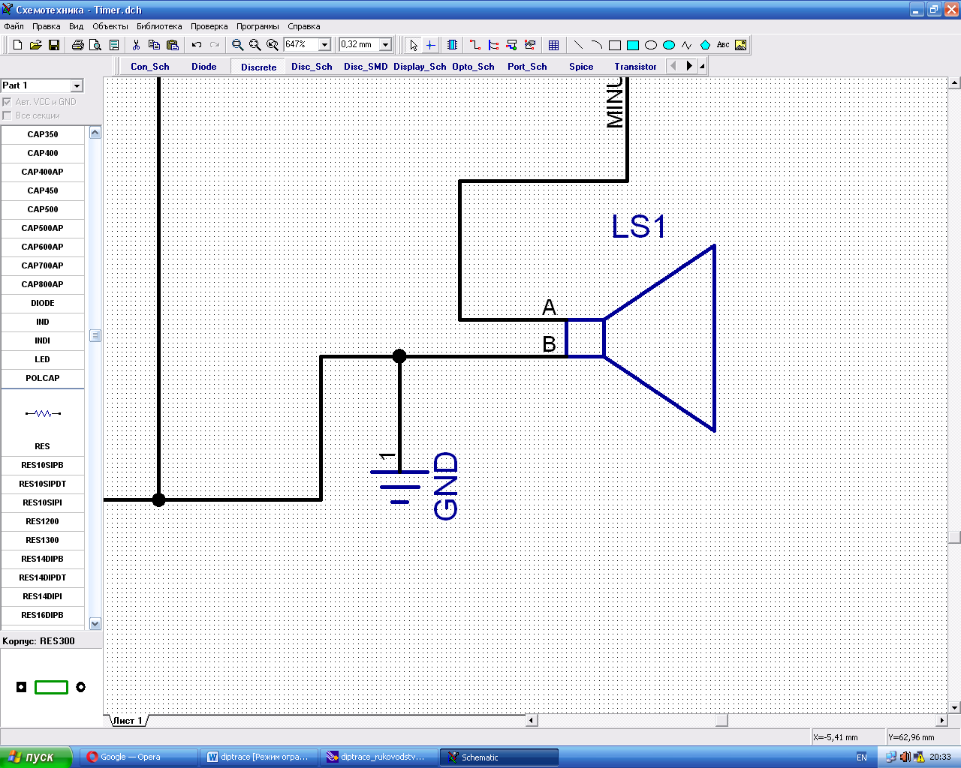

Рисунок 3 – Гучномовець зі схеми

Коли замінили елементи, що не мають відповідного корпусу, то можна підібрати до них розєми, які є у бібліотеці (рисунок 4).

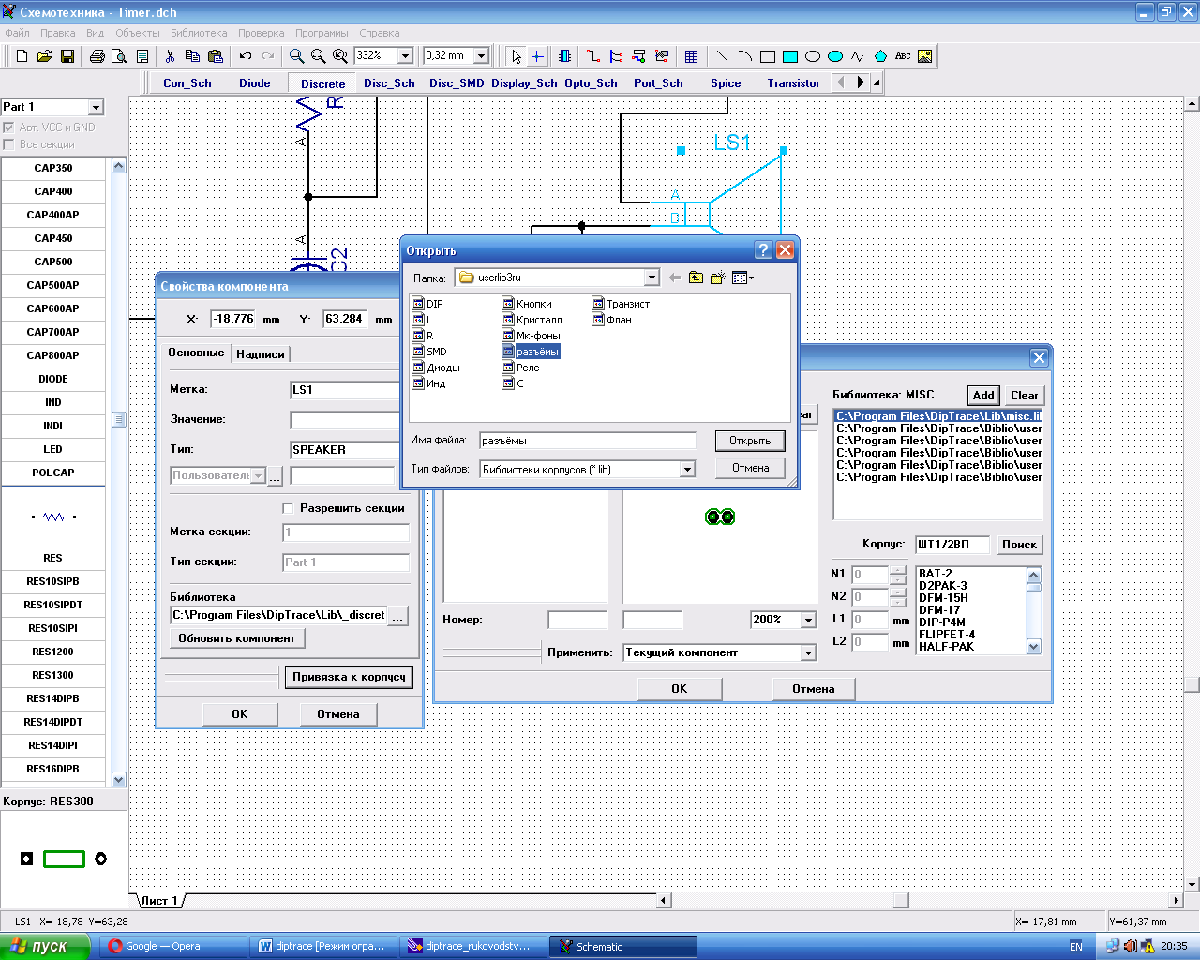

Рисунок 4 – Вибір роз’єму для гучномовця

Далі натискаємо комбінацію клавіш Ctrl B. Якщо проект не був збережений, то Схемотехніка запропонує зберегти його зберегти.

Перед відкриттям редактора плат появиться попередження, що не всі елементи схеми мають корпус, див. рис.5.

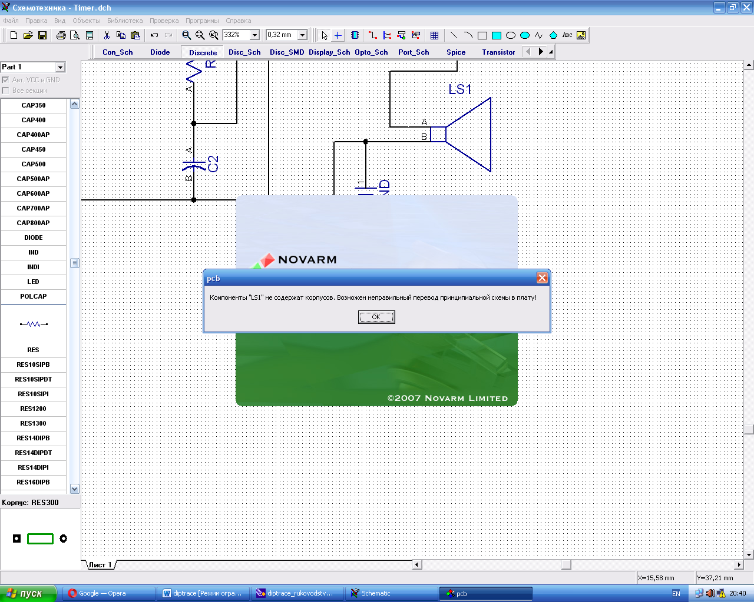

Рисунок 5 – Попередження, що компонент LS1 не має корпуса (зовнішнього вигляду)

Після того, як всі корпуса елементів вибрані потрібно натиснути комбінацію клавіш Ctrl B, в результаті чого відкриється вікно редактора плат (рис. 6).

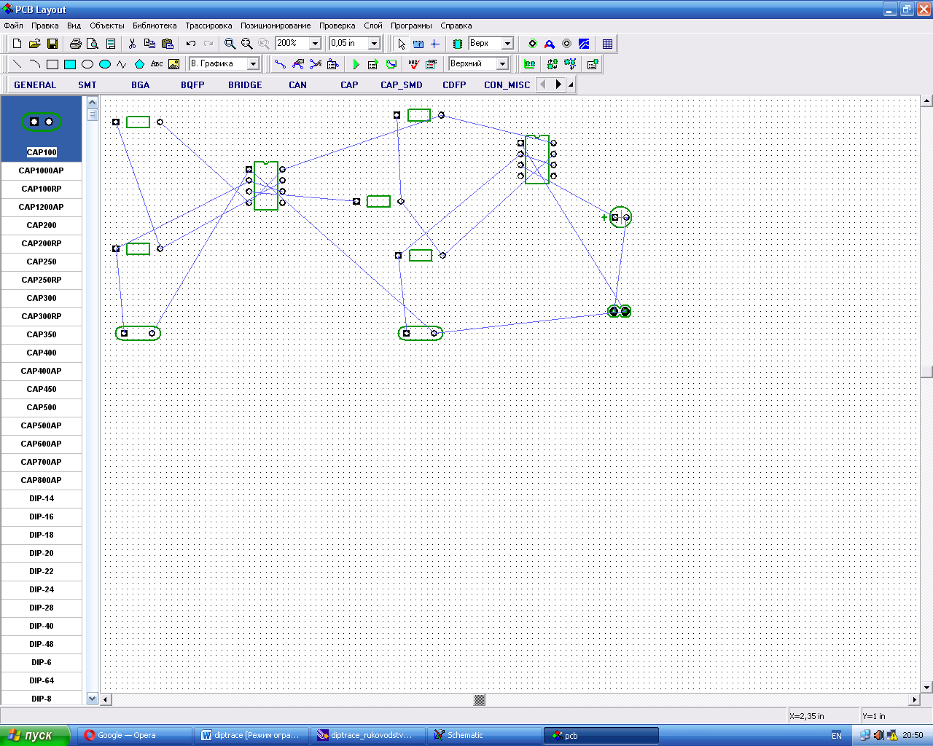

Рисунок 6 – Вікно редактора плат (PCB Layout)

Елементи на платі можна розставити руками і автоматично.

Автоматична розстановка, є не дуже вдалим варіантом, тому краще це роби-ти руками. Але якщо все ж хочеться, то деякі елементи варто розставити заздалегідь, ці елементи будуть нерухомі один щодо одного. Це робиться для того, щоб, наприклад, конденсатор і котушка контуру не опинилися в різних кутках плати. Крім контурів можна розставляв елементи, яким зіставлялися роз'єми (наприклад, гучномовець, роз'єми ставивились згідно з його розмірами), всі ланцюги індикації і управління та вхідні та вихідні роз'єми плати.

Перед виконанням трасіровки потрібно провести попередні налаштування цієї функції. Для цього потрібно натиснути на клавішу 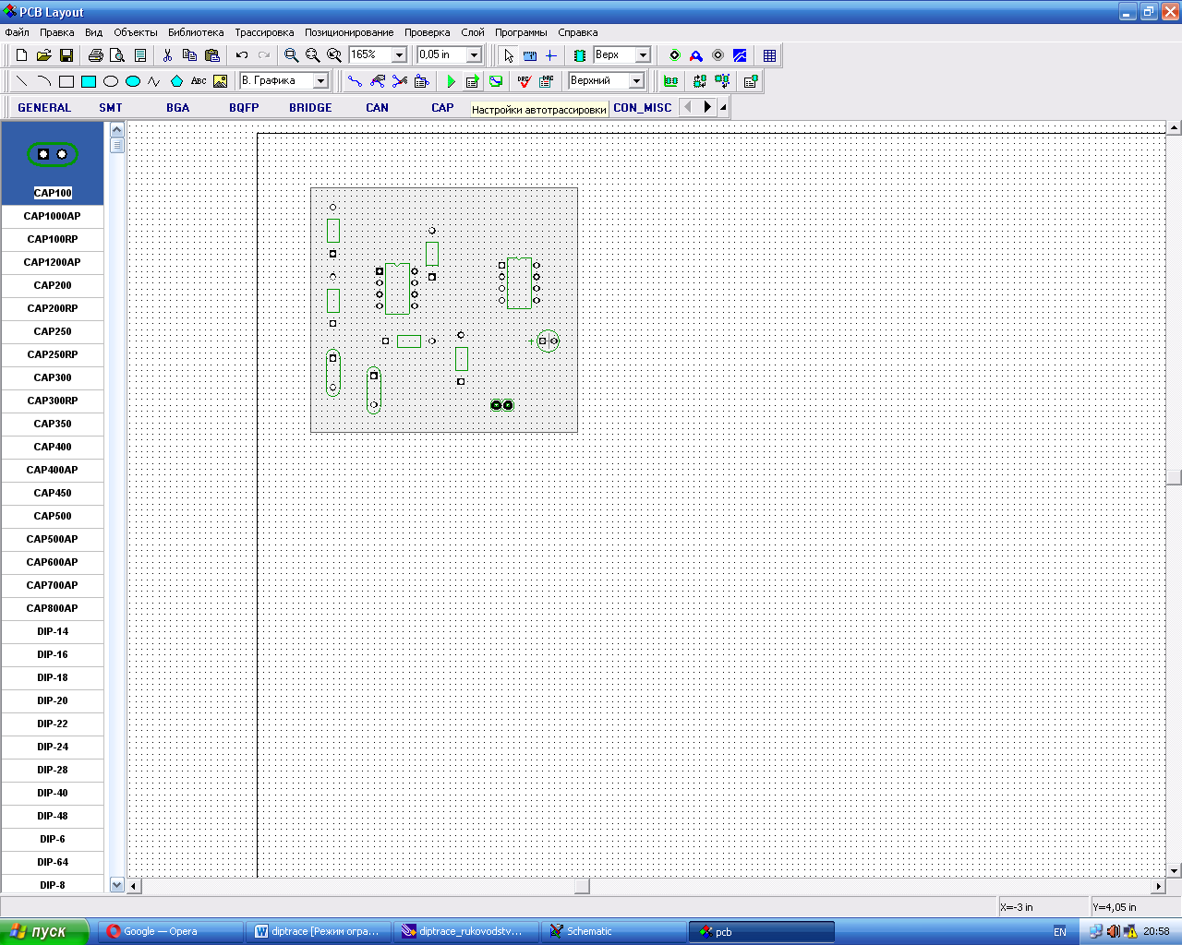 - Параметры автотрасировки, Після цього з’явиться вікно, див. рис. 7а. В цьому вікні потрібно вибрати кількість шарів плати (1-2) і кількість варіантів для перебору формування доріжок (1-10). Крім цього потрібно провести налаштування трасіровки (рис. 7б), вікно якої викликається за допомогою значка 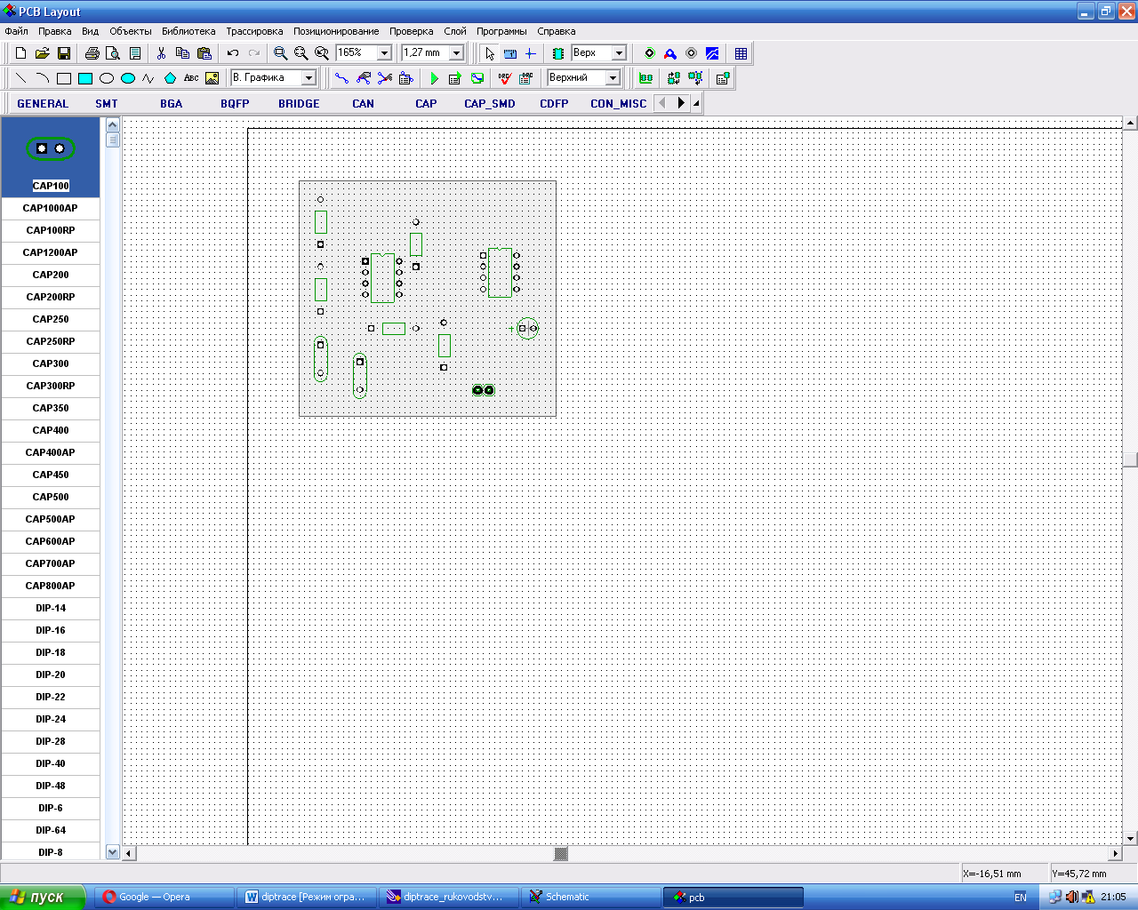 - Параметры трасировки. Тут потрібно задати ширину доріжок, мінімальну відстань між доріжками, відстань до виводів і відстань до границь плати.

Після виконання всіх налаштувань натискаємо кнопку авторасстановки [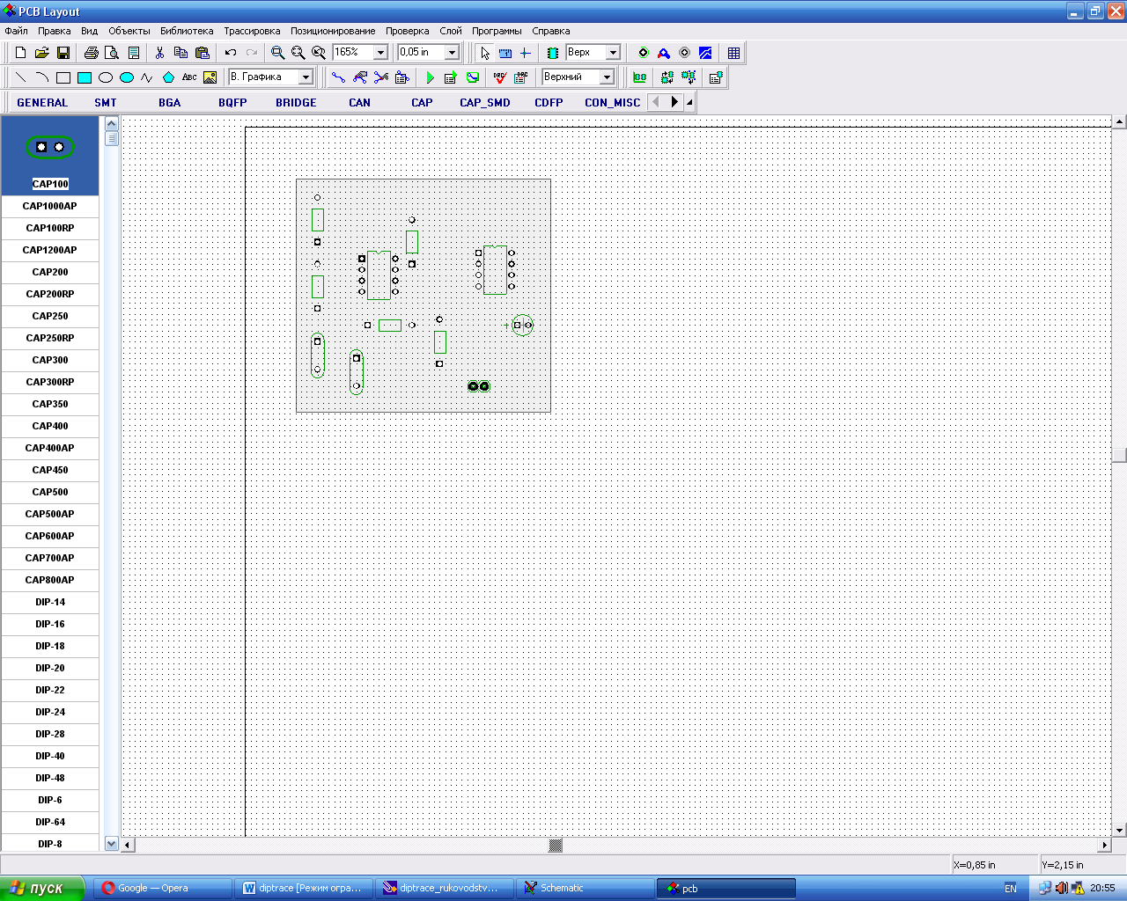 - запуск автотрасировки] або F9, в результаті такої дії буде отримана плата (рис. 8), яку ще потрібно редагувати

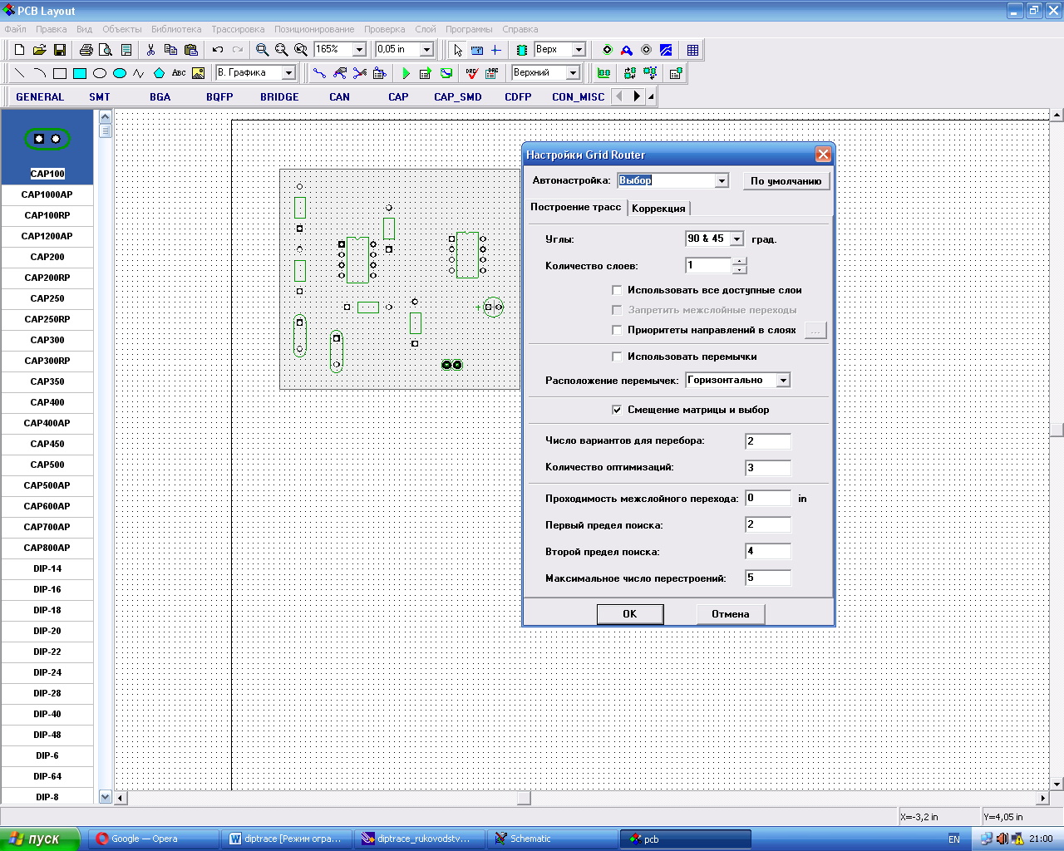 а) 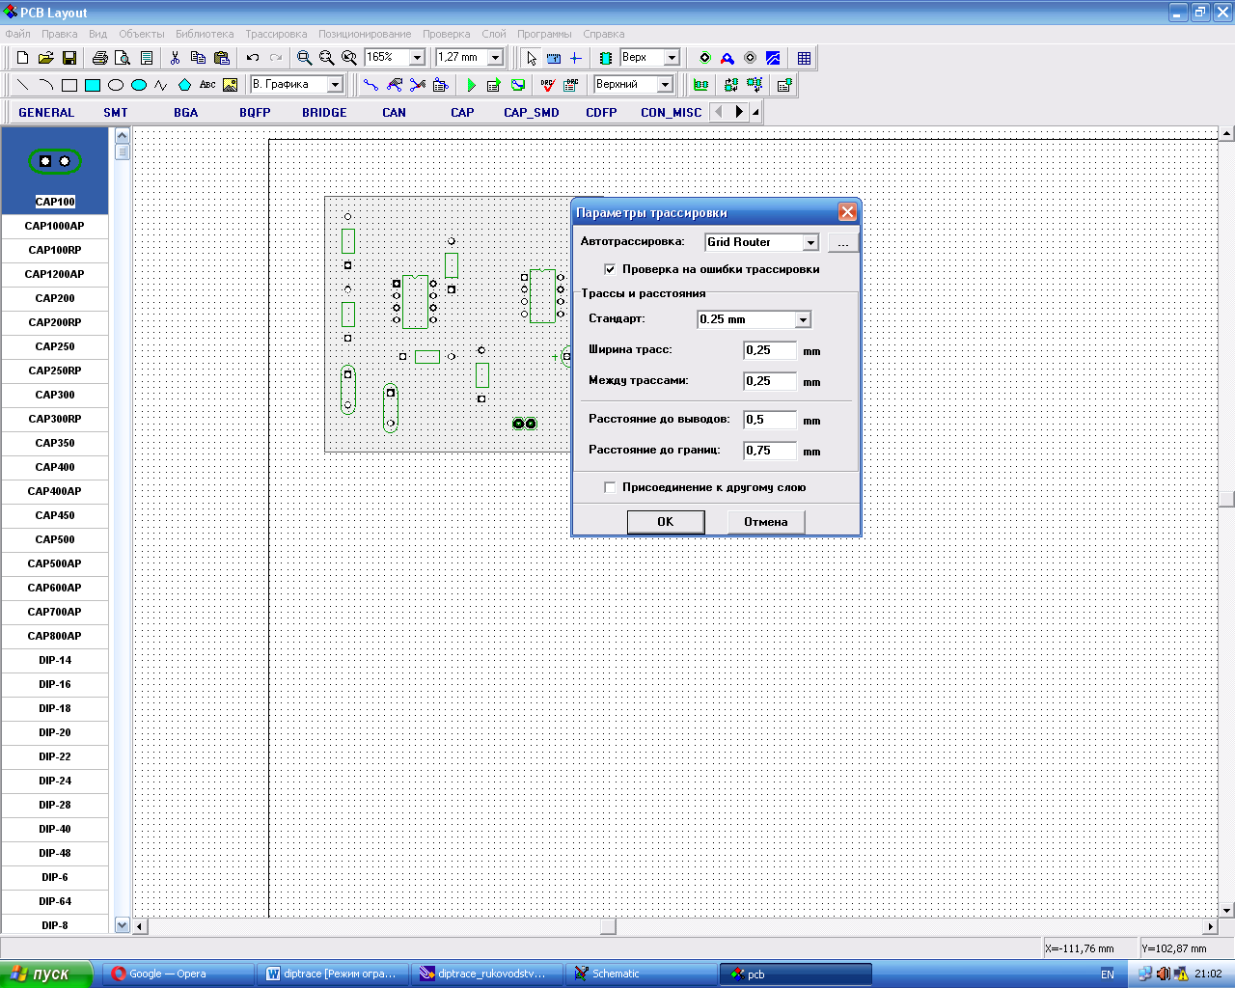 б)

Рисунок 7 – Налаштування автотрасіровки (а) і параметри тарсіровки (б)

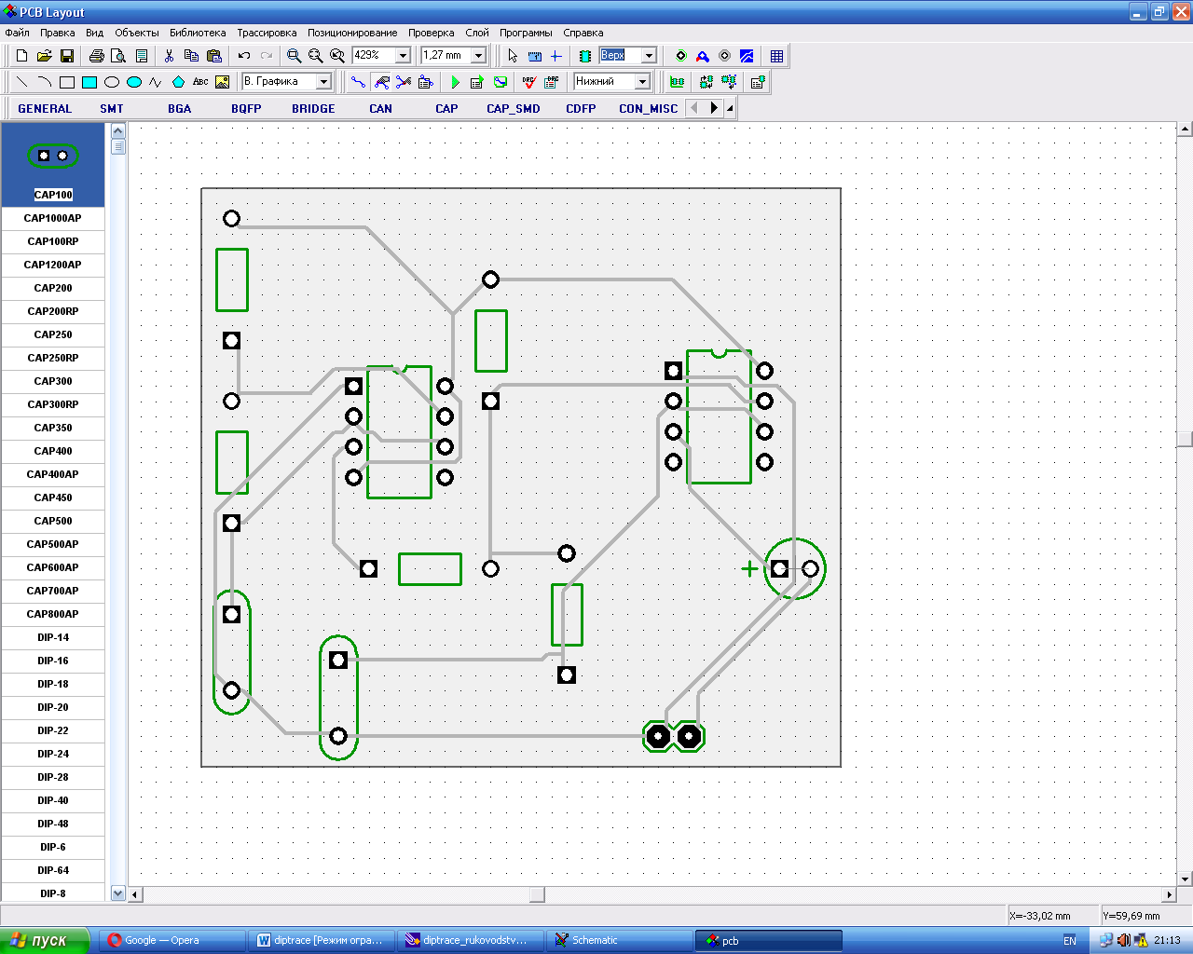

Рисунок 8 – Плата отримана після проведення автотрасіровки

Пісял автотрасіровки потрібно самостійно розставити елементи і переробити деякі доріжки, так, щоб вони займали мінімум місця на платі (розміри плати 38х30). Основні клавіші для здійснення ручної трасіровки такі: 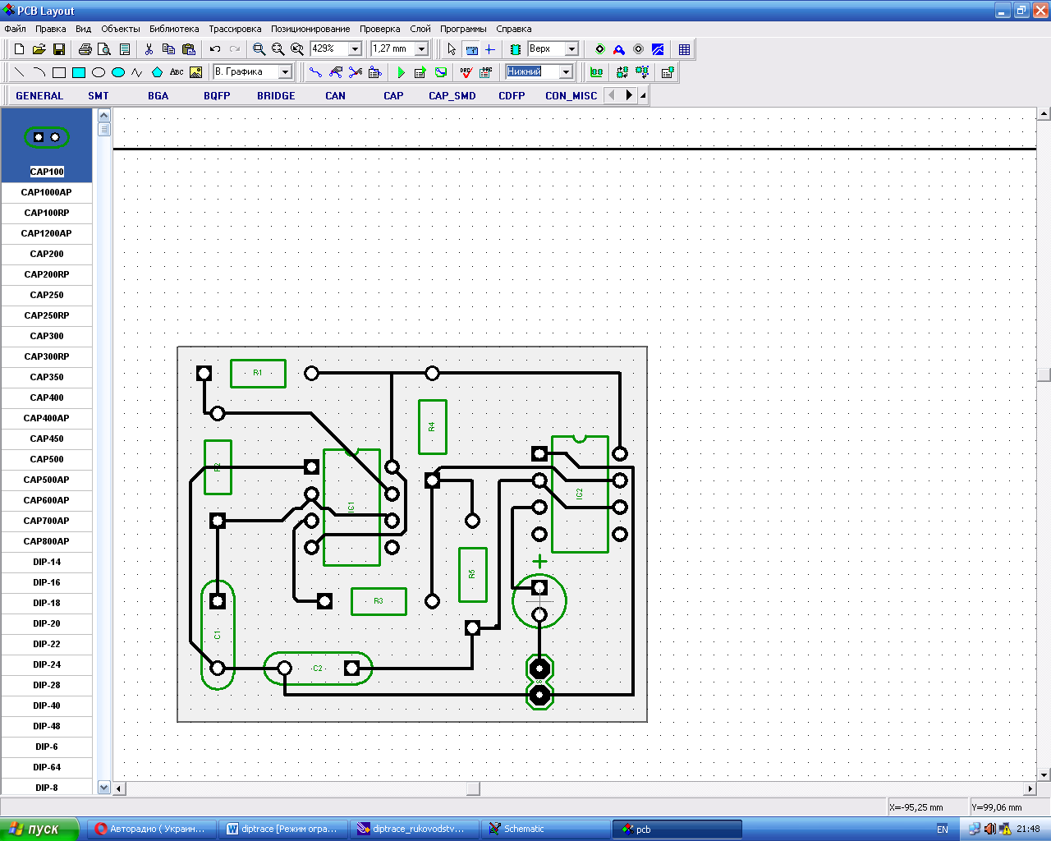 – Установка трассы в ручную (проведення доріжки), Редактирование трассы в соответствии с углами, Свободное редактирование трассы.

Таким чином буде отримана плата, але перед цим потрібно перевірити, чи не було допущено помилок при ручній трасіровці. Для цього потрібно натиснути на значок 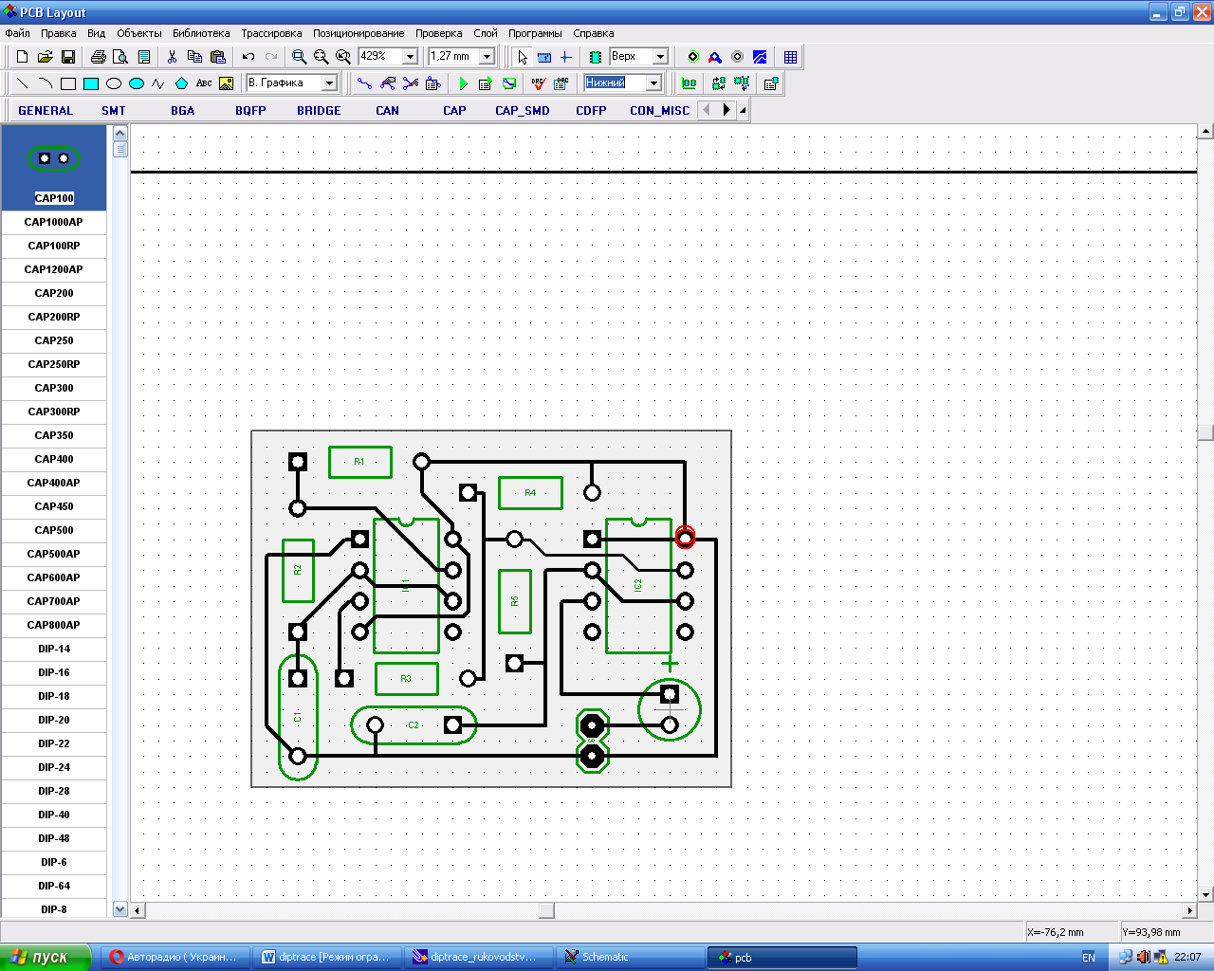 – Проверка ошибок трасировки. Якщо були допущені помилки при проведенні ручної трасіровки, то вислітлиться наступне повідомлення (рис. 9), де будуть вказані помилки і на платі ділянки з помилками будуть висвітлені червоним кольором. Якщо помилок не має, то зявиться повідомлення «Ошибок не найдено».

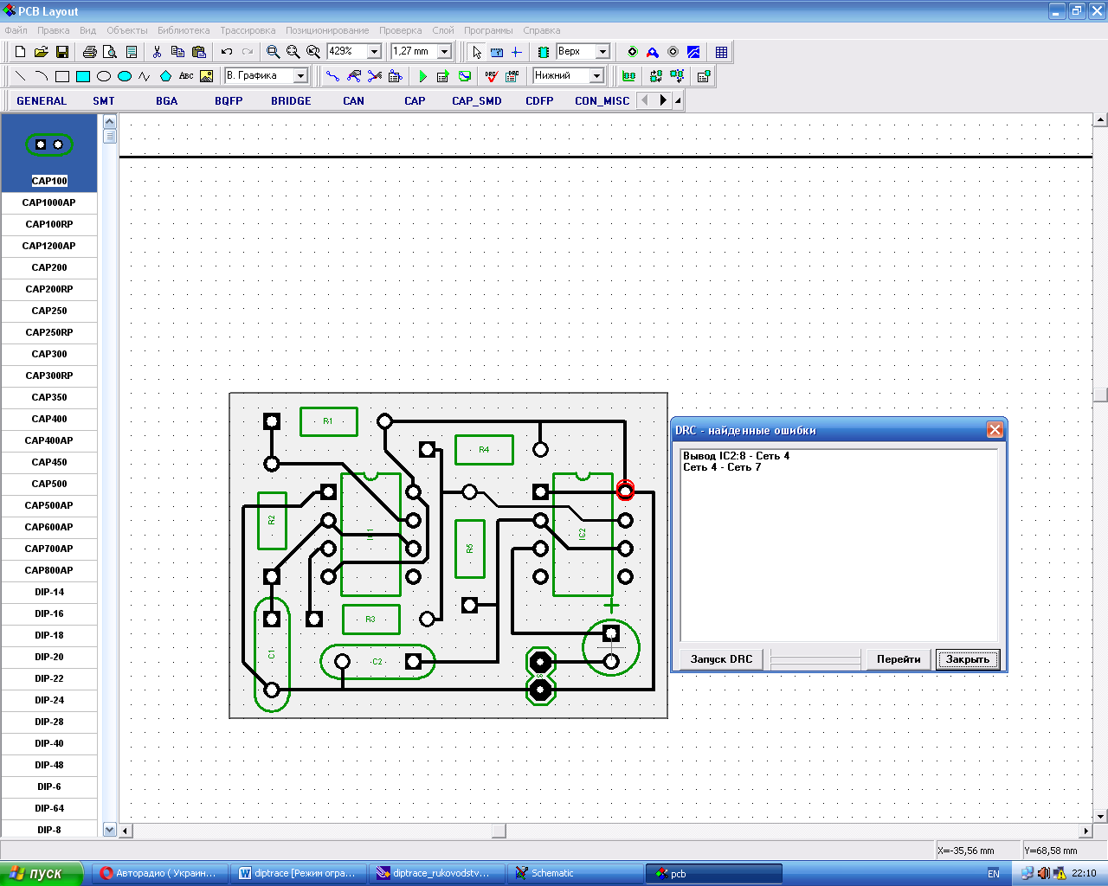

Рисунок 9 – Перевірка плати на помилки після ручної трасіровки

Після виправлення всіх помилок буде отримана плата, див. рис. 10

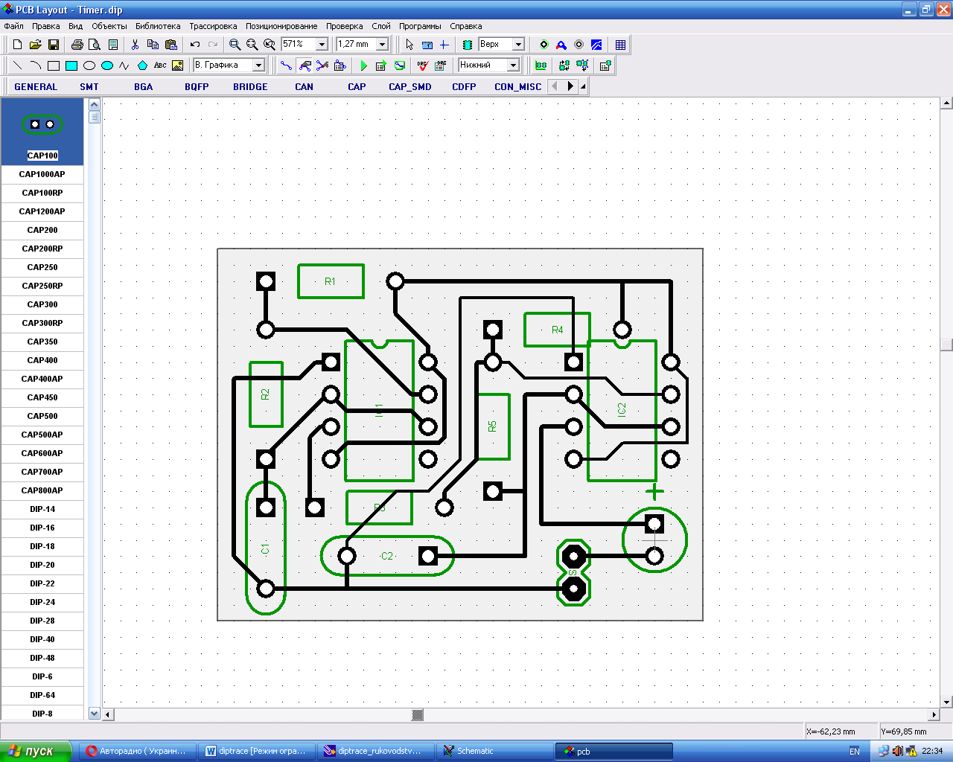

Рисунок 10 – Друкована плата після ручної трасіровки

Перегляд шарів можна здійснювати за допомогою меню «Слой» (рис. 11).

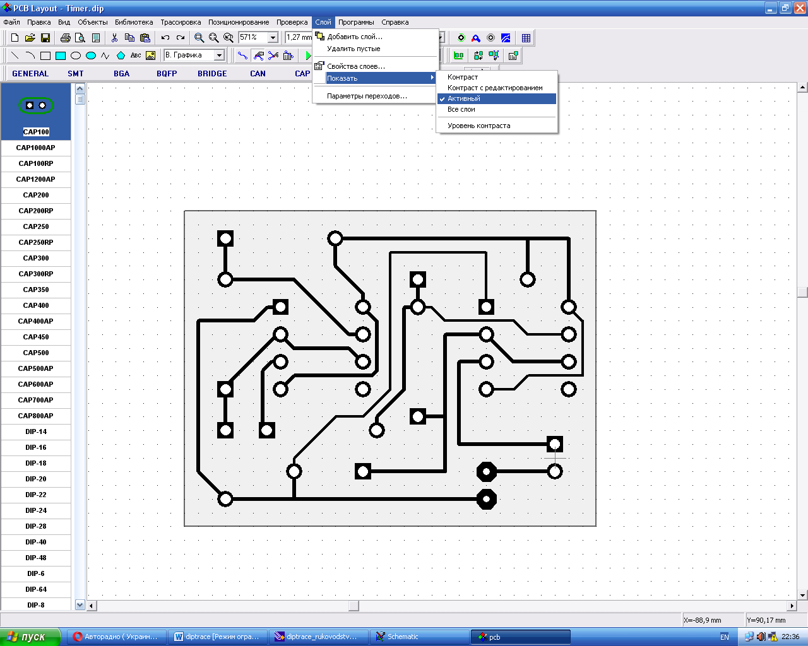 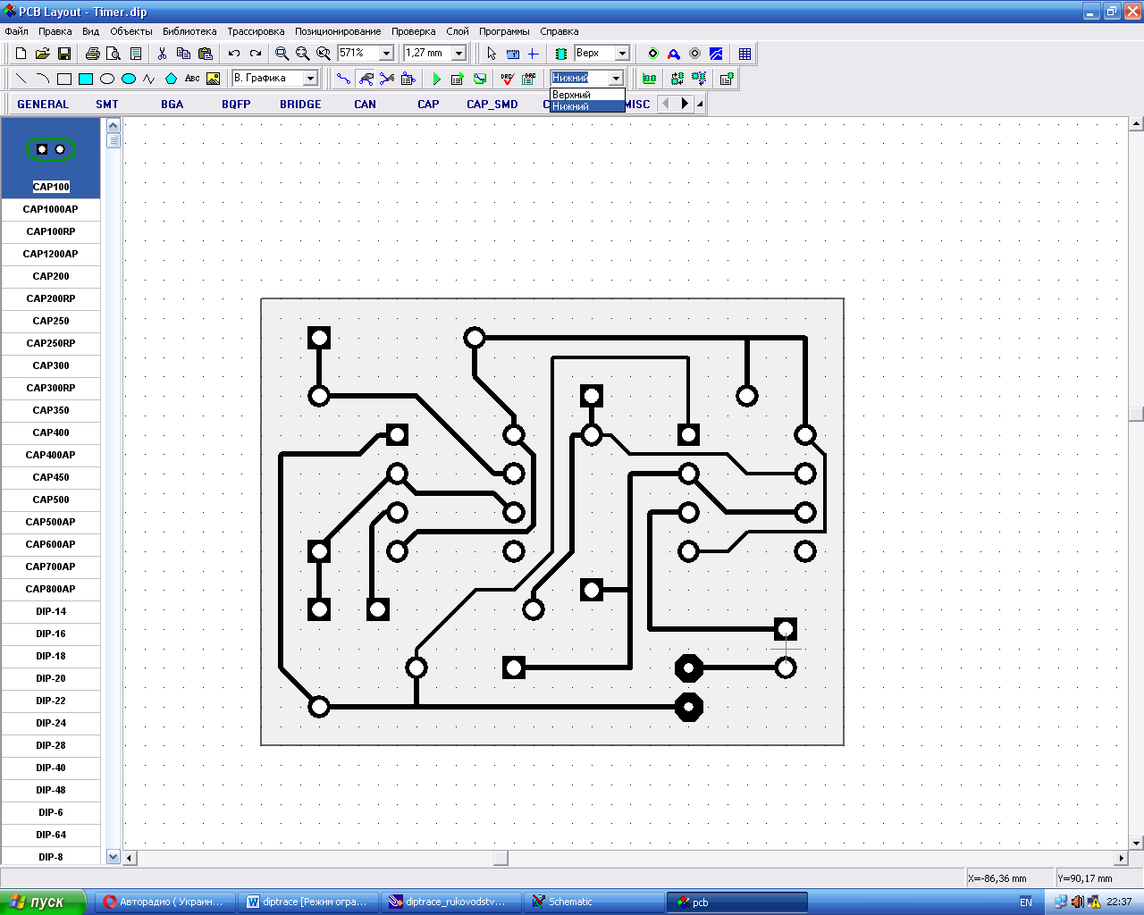

а) б)

Рисунок 11 – Вибір: а) актвного шару ; б)верхнього обо нижнього виду плати

На рисунку 3.13а показаний нижня сторона плати, а на рисунку 12б показана верхня сторна плати.

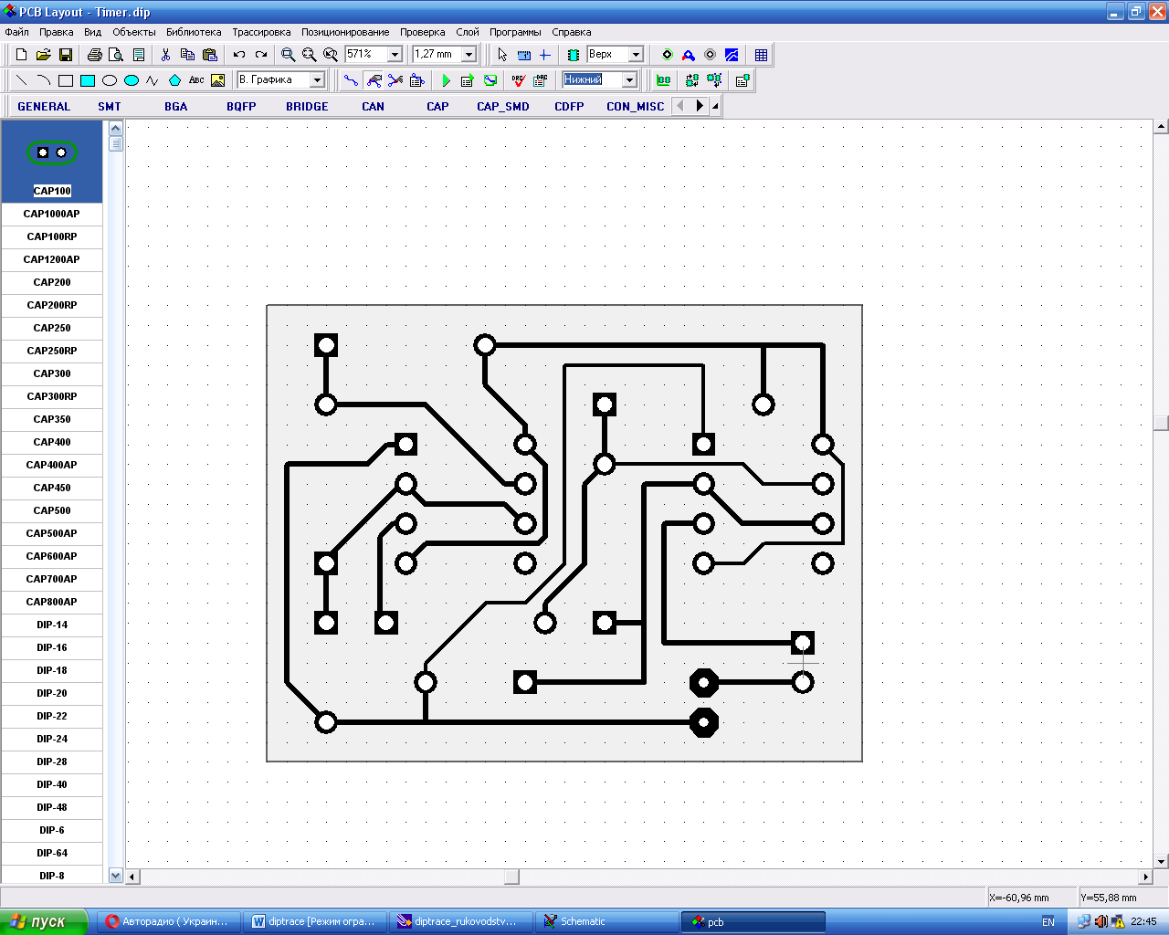 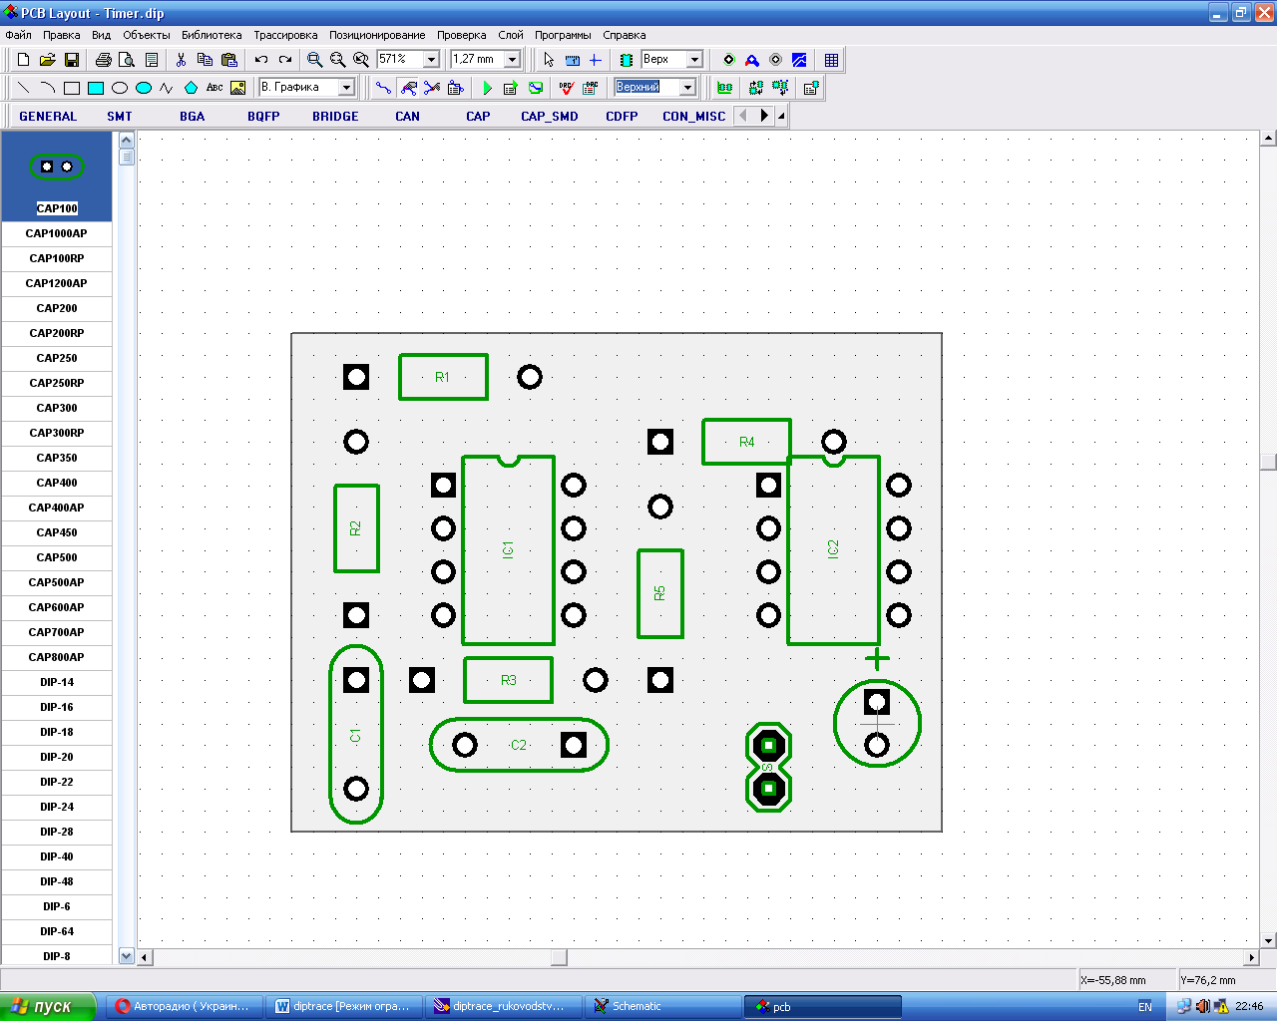

а) б)

Рисунок 12 – Нижня (а) і верхня (б) сторони друкованої плати

Якщо Редактор плат не зміг розвести доріжки, то переставляємо елементи і по новій запускаємо автотрасіровку.

Якщо ж Редактор плат розвів плату, але видав попередження про помилки, то це означає, що відстань між майданчиками і доріжками десь менше допустимого. Дивимося, в якому це місці і чи набагато менше, і якщо це не критично, то можна залишити такий варіант плати.

Для того, щоб роздрукувати малюнок друкованої плати на заготовку потрібно натиснути клавішу 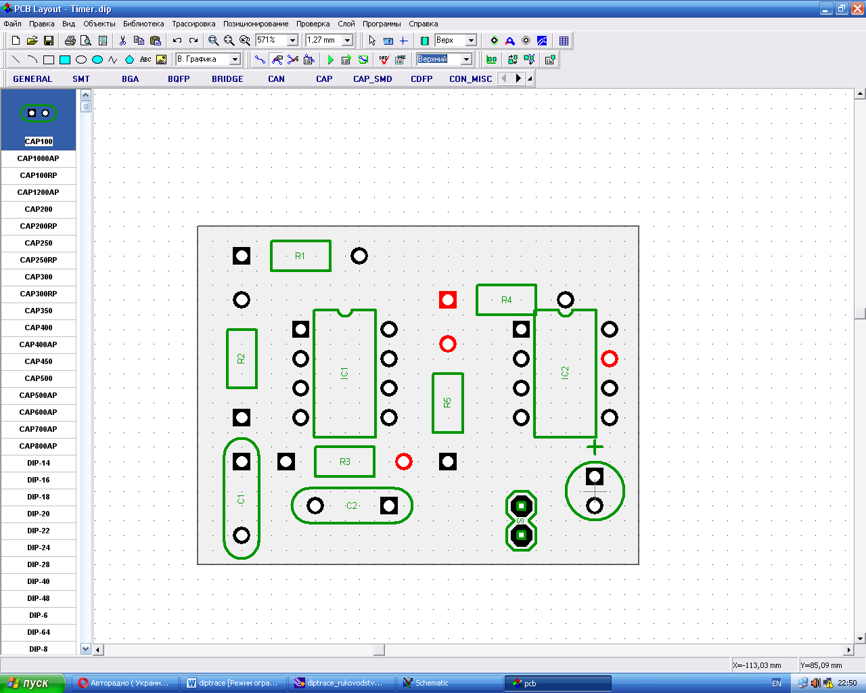 – Предварительный просмотр (рис. 13). Там вибираємо яку сторону друкувати, дзеркально чи ні, і друкуємо.

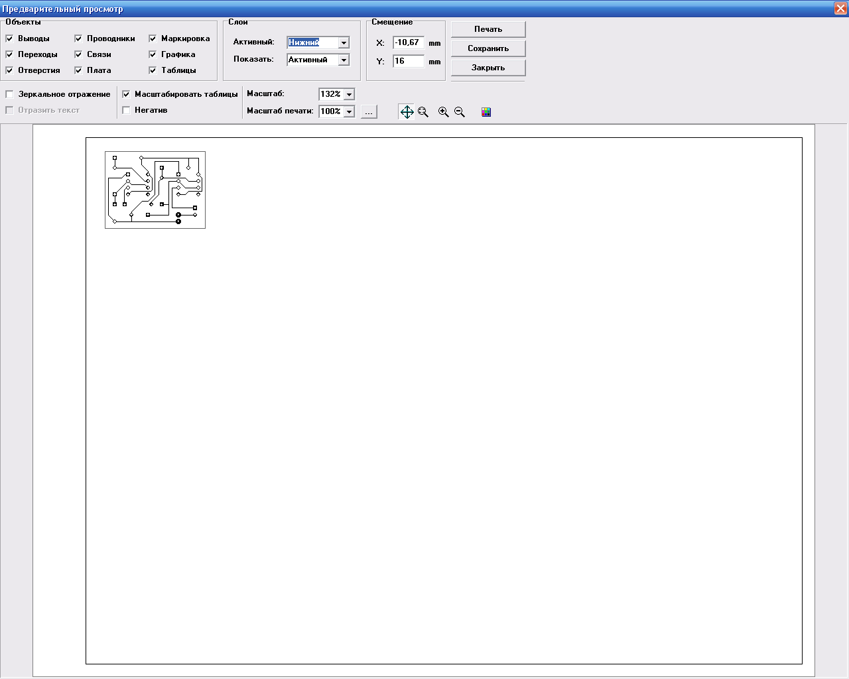

Рисунок 13 – Параметри друку

Якщо потрібно проводити додаткові розрахунки і потрібна точна довжина доріжок, то за допомогою програми можна дізнатися точні розміри. Для цього потрібно натиснути на доріжку правою клавішею миші і буде отримане вікно (рис. 14) в якому потрібно вибрати параметр «Показать длину трасс». Всі розміри на платі будуть вказуватися в міліметрах, якщо передцим в меню «Вид» - «Единицы измерения» будуть вибрані mm (міліметри). За замовчуваням в програмі стоють inch (дюйми).

Крім цього за допомогою таких дій можна задати однакову ширину всіх доріжок «Ширина трассы» і переводити доріжки з одного шару в інший «Перевод трассы». Також можна групувати доріжки, щоб вони випадко не були відредаговані.

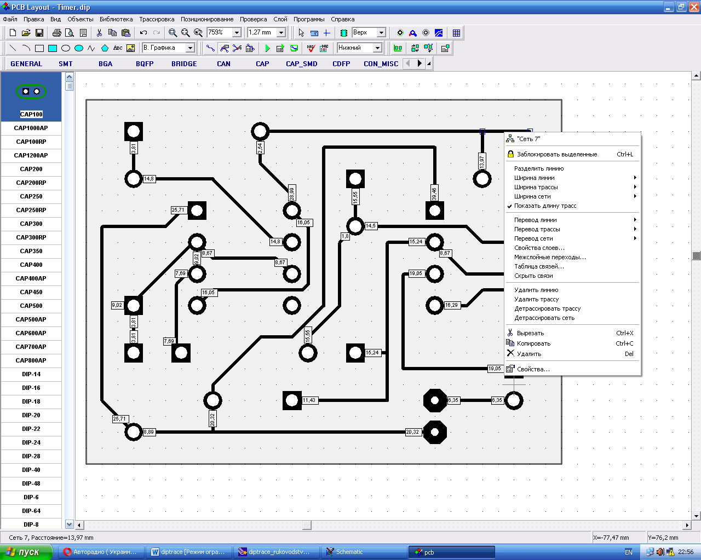

Рисунок 14 – Визначення розмірів всіх доріжок (ширина 0,25мм і довжина, яка вказана в білих прямокутниках на кожній доріжці)

В нових версіях старших за 1.30 є 3D предпросмотр. За допомогою цієї функції можна побачити, який вигляд матиме майбутня плата.